# Paukščių supirkimo kainos Lietuvos įmonėse 2019 m. gruodžio–2020 m. vasario mėn., EUR/kg(be PVM)

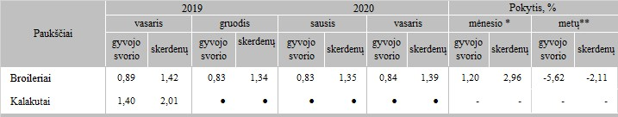

* lyginant 2020 m. vasario mėn. su sausio mėn.  
** lyginant 2020 m. vasario mėn. su 2019 m. vasario mėn.

Šaltinis: ŽŪIKVC(LŽŪMPRIS)